恩施+建始+宣恩5天4晚跟团游行程单
产品编号 | ZLES-HB1745984973s | 出发地 | 江苏省-南京市 | 目的地 | 重庆市
行程天数 | 5 | 去程交通 | 动车 | 返程交通 | 动车
参考航班 | 无
产品亮点 | 1、恩施最有性价比产品线路！行程有山有水有网红再加双夜景景点一个不落！
产品介绍 | 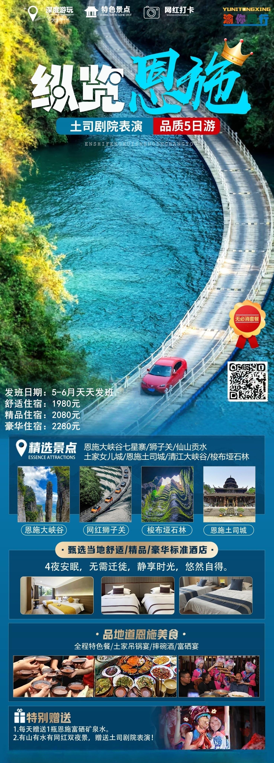
行程安排
D1
行程详情 | 各地—恩施  各地乘动车/火车/飞机抵达被誉为绝色仙境、世界硒都——湖北恩施。工作人员接站后前往酒店办理入住，如遇航班延误，您可以提前告知接站人员，尽量避免出现抵达后误接或者其他延误您行程的情况。可自由活动，逛大街小巷，品特色美食。
用餐 | 早餐：X 午餐：X 晚餐：X
住宿 | 恩施
D2
行程详情 | 清江蝴蝶岩—梭布垭石林—相亲之都女儿城  酒店早餐后乘车前往【清江蝴蝶岩】（国家AAAA景区，车程约2小时左右，游玩3小时）游客在景阳码头乘船观看壮观的800里清江醉美一段景阳画廊：河谷幽深，气势雄伟的土家人的母亲河，世界唯一的一个震撼的卡斯特地貌的神奇蝴蝶岩；八百里清江美如画，最美河段在景阳。蝴蝶岩是清江上的一颗明珠，是从未被人踏足的一片神秘处女地。
用餐 | 早餐：酒店早餐 午餐：苗乡农家宴 晚餐：X
住宿 | 恩施
D3
行程详情 | 恩施大峡谷七星寨-一炷香—恩施土司城  早餐后根据与导游约定时间集合, 前往灵秀湖北十大旅游名片之一的【恩施大峡谷七星寨】,（国家AAAAA级旅游景区，车程约1.5小时，游览约4小时），然后乘坐景区交通车进入景区，目前已开放的游步道全长7.5公里，沿途景点有小龙门群峰、龙门石林、一线天、绝壁长廊、轿顶山、鞠躬松、一柱香、天路、母子情深等。索道站观赏峡谷中的百里绝壁、千丈悬崖、绝壁栈道、傲啸独峰、原始森林、远古村寨、大峡谷梯田等景点美不胜.
用餐 | 早餐：酒店含早 午餐：峡谷风情宴 晚餐：土家吊锅宴
住宿 | 恩施
D4
行程详情 | 特产超市—狮子关—仙山贡水  早餐后前往参观【中国硒港特产超市】（参观时间约120分钟）,体验了解恩施硒土特产，恩施是迄今为止全球唯一探明独立硒矿床所在地，境内硒矿蕴藏量第一，是世界天然生物硒资源最富集的地区，被誉为世界第一天然富硒生物圈。是全球唯一获得世界硒都称号的城市，鼎途保税港拥有最丰富的富硒产品展示区，体验区。（土特产超市属于当地政府拉动利民、让更多游客了解恩施硒文化，里面有硒土特产展示区，不强制消费）
用餐 | 早餐：酒店含早 午餐：土家富硒宴 晚餐：X
住宿 | 恩施
D5
行程详情 | 恩施—各地  结束愉快的恩施之旅，适时专人送站前往车站返程，返回温馨的家，欢迎您再次光临恩施！
用餐 | 早餐：√ 午餐：X 晚餐：X
住宿 | 无
费用说明
费用包含 | 交通：各地/恩施往返动车二等座（其他城市出港补足车差），当地空调旅游车，保证每人一正座；
费用不包含 | 1、自愿消费：景区内代步小交通：大峡谷七星寨上行索道 105 元/人、下行索道 100 元或电梯 30 元/人、梭布垭山海经60元/人（以上所有项目均为个人消费，根据自身情况酌情自愿自理）
购物点
项目类型 | 描述 | 停留时间 | 参考价格
中国硒港特产超市 |  | 120 分钟
自费点
项目类型 | 描述 | 停留时间 | 参考价格
大峡谷七星寨上行索道 |  |  | ¥(人民币) 105.00
其他说明
预订须知 | 1、报名前请来电确认余位，报名时请提供客人准确的身份证复印件。。
温馨提示 | 1、以上专线为散客拼团，团队过程中可能会出现等人等车情况，烦请您多多包容与理解！

